- 要使用amazon的AWS服务的话 必须要注册一个amazon卖家账户，没有amzon卖家账户是不能使用这个服务的
- 有了amaozn卖家账户后 要注册使用amaozn的MWS服务，

如果是美国站请https://developer.amazonservices.com/ 上面注册，其它站点，

• CA: https://developer.amazonservices.ca
• CN: https://developer.amazonservices.com.cn
• DE: https://developer.amazonservices.de
• ES: https://developer.amazonservices.es
• FR: https://developer.amazonservices.fr
• IN: https://developer.amazonservices.in
• IT: https://developer.amazonservices.it
• JP: https://developer.amazonservices.jp
• UK: https://developer.amazonservices.co.uk
• US: https://developer.amazonservices.com

如下图：
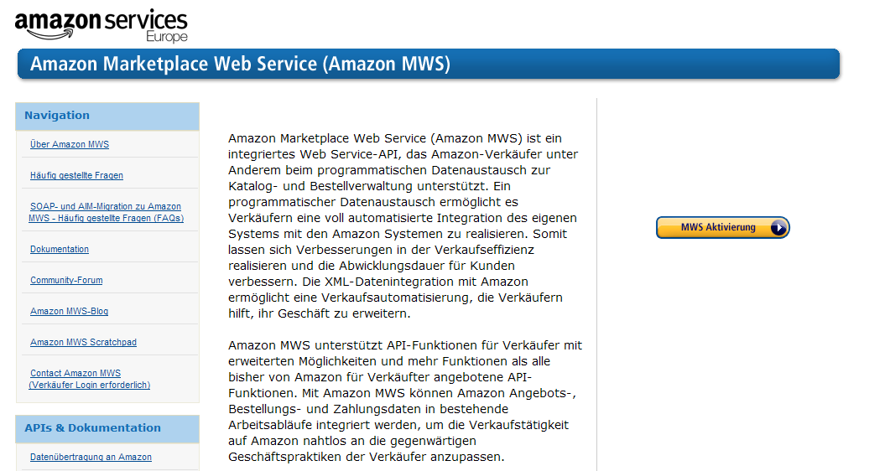
点击 按钮出现
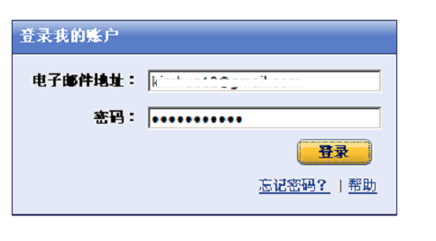
在这里面输入您的amazon的账户，登录后会出现如下界面
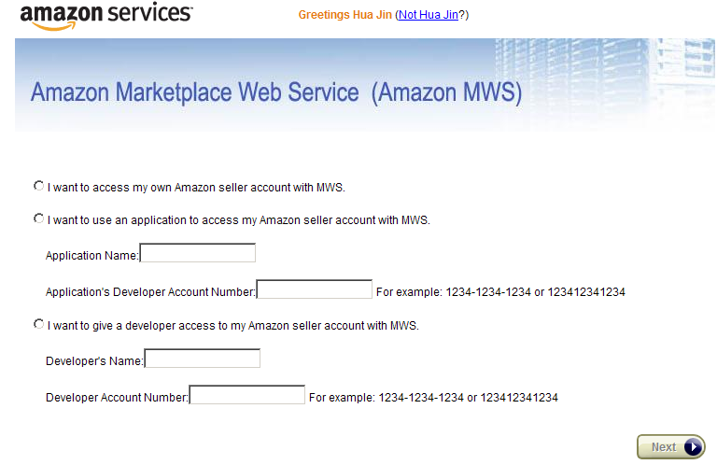
选择第一项，然后点击下一步会出现
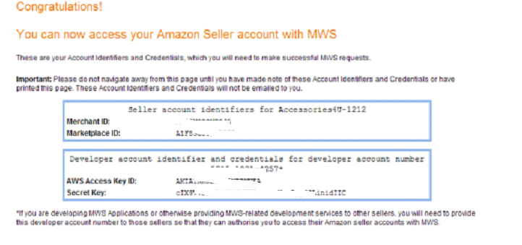

注册成功页面，这些信息就是在后面要用到的信息，这些信息都是比较重要的信息

选择 添加Amazon帐号按钮，把上图中的帐号信息添加到软件中来，在到用户管理中设置一下这个帐号的可见权限就可以看加载订单。
设置好权限后，要退出重新登陆一下。

